

 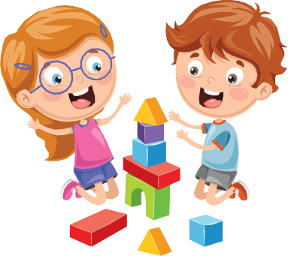







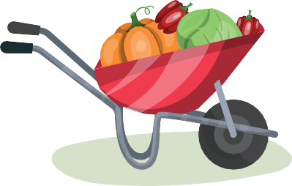



**Д Д Д**

**Р Р Р**

**Д Д Д**

**Р Р Р**



39

#### **Занятие 11, 12. Беседа «Откуда берутся деньги и на что тратятся?»**

**Цель:** сформировать у детей понимание важности процесса планирования получения и расходования денежных средств в семье.

Задачи:

* познакомить детей с источниками доходов и расходов семьи;
* дать представление о планировании семейного бюджета;
* прививать бережливость к трате денег;
* научить рационально оценивать способы и средства выполнения желаний, корректировать собственные потребности, выстраивать их иерархию и временную перспективу реализации.

**Основные понятия:** семейный бюджет, доходы, расходы, благотворитель, планирование расходов.

Оборудование:

* карточки с буквами «Д» и «Р»; карточки «доходы« и «расходы»; корзина, муляжи фруктов: груш и яблок.

Ход занятия

Ребята, вы, конечно, знаете, кем работают ваши папа и мама. Кем бы они ни были по профессии — врачами, учителями, продавцами в супермаркете, полицейскими, парикмахерами, программистами — все они получают за свой труд деньги, которые называются заработной платой.

Деньги, дети, просто так не даются, их зарабатывают. Вот почему их нельзя красть, выпрашивать. Тем, кто еще или уже не способен трудиться, помогают. Например, вы,

ребята, еще не научились зарабатывать, поэтому вас обеспечивают родители и государство. Родители покупают вам продукты, одежду, игрушки, билеты в театр, кино и цирк.

Люди с маленькими доходами (например, пенсионеры, инвалиды) не всегда могут приобрести то, что им нужно. Им должны помогать дети, которых они вырастили и воспитали.

Людям, находящимся в тяжелой жизненной ситуации, могут помочь **благотворители.** **Благотворитель** — это человек, который делает добрые дела для других людей, без всяких денег, бесплатно. Благотворитель — не обязательно богач. Помочь могут люди любого достатка: и деньгами, и вещами, и делом — особенно, если соберутся, что называется, «всем миром».

Например, ваша семья может собрать одежду, из которой вы выросли, игрушки, в которые вы уже не играете, и передать семье, нуждающейся в помощи. Можно прийти в гости к пожилым людям и помочь помыть полы, посуду, почитать книги бабушке или дедушке. А какие добрые дела совершает ваша семья?

Итак, ваши родители ходят на работу и получают зарплату за свой труд. Бабушки и дедушки уже не работают, но получают деньги от государства — пенсию. Братья и сестры учатся в университетах, колледжах и также получают деньги от государства — стипендию.

Если сложить все деньги, которые получают члены семьи: зарплату мамы и папы, стипендию брата, пенсию бабушки, все это вместе будет называться доходами семьи.

А вы приносите доход в свою семью? Нет, потому что вы еще ходите в сад, о вас заботятся родители. Но вы помогаете им хорошим поведением, послушанием, работой по дому (например, вытираете пыль).

На что же ваша семья тратит деньги?

Семья платит за свет, отопление, горячую и холодную воду, питание членов семьи, одежду, обувь, детский сад. Эти траты называются расходами семьи.

Давайте поиграем. Перед вами лежат две буквы: **Д** — означает доходы семьи, **Р** — означает расходы семьи. Я буду называть предложение и показывать картинку. А вы внимательно слушаете и поднимаете вверх нужную карточку — с буквой Д или Р.



**Д**



**Д**



**Д**



**Р**



**Р**

Зарплата папы

Покупка игрушки



**Р**

Пенсия бабушки



**Д**

Продажа собранных на огороде овощей

Подарок на день рождения



**Р**

Поездка на море

Ремонт машины



**Р**

Поход

в супермаркет

Оплата за садик



**Д**

Стипендия сестры

Молодцы, ребята! Вы правильно ответили вопросы и выбрали нужные карточки.

**Физминутка**

**«Считаем денежки»**

Раз, два, три, четыре, пять,

Все умеем денежку мы считать.

Отдыхать умеем тоже -

Руки за спину положим,

Голову поднимем выше

И легко-легко подышим.

Подтянитесь на носочках столько раз,

Ровно столько, сколько пальцев на руке у вас.

<https://nsportal.ru/detskii-sad/osnovy-finansovoy-gramotnosti/2022/05/03/kartateka-fizminutki-po-finansovoy-gramotnosti>

12. ДОХОДЫ И РАСХОДЫ, КОТОРЫЕ СЕМЬЯ ПЛАНИРУЕТ В БУДУЩЕМ, СОСТАВЛЯЮТ СЕМЕЙНЫЙ БЮДЖЕТ.

— Перед вами, ребята, корзина, в ней лежат яблоки. Рядом с корзиной на тарелке лежат несколько груш. Представим, что яблоки — это деньги вашей семьи, которые нужно потратить, доходы семьи — это груши. Разделимся на две команды. Я буду перечислять вам доходы и расходы семьи. Та команда, которая услышит первой о доходах, поднимает руку вверх, подбегает, берет у меня грушу и кладет в корзину. Если я назову расходы, вы поднимаете руку вверх, подбегаете, забираете яблоко из корзины и кладете на соседнюю тарелку.

Итак, в следующем месяце:

* + - родители получат зарплату (кладем грушу в корзину);
    - родители заплатят за свет в квартире (забираем из корзины яблоко);
    - вы с родителями поедете в супермаркет за продуктами (забираем из корзины яблоко);
    - бабушка получит пенсию (кладем грушу в корзину);
    - для сестры будет организован праздник по случаю дня рождения (забираем из корзины яблоко);
    - нужно подстричься в парикмахерской (забираем из корзины яблоко);
    - дедушке ко Дню Победы вручат подарок (кладем грушу в корзину);
    - сестра устроилась на работу (кладем грушу в корзину);
    - мама с папой продадут урожай фруктов (кладем грушу в корзину);
    - всей семьей пойдете в кинотеатр (забираем из корзины яблоко).

Вот так, ребята, мы распланировали с вами наш семейный бюджет. Посмотрите в корзину, остались ли в ней яблоки? (В корзине должно остаться не меньше трех яблок.) Эти яблоки — наши сбережения. Мы потратили денег меньше, чем заработали. Молодцы, ребята!

Как мы знаем, любой товар имеет свою цену. Одни товары — дорогие, другие стоят меньше (дешевле). Прежде чем что-либо приобрести, необходимо подумать, хватит ли денег на покупку. На дорогие вещи, которые очень нужны каждой семье (мебель, квартира, машина, дача, путешествие, компьютер и др.), взрослые понемногу откладывают деньги из общего бюджета семьи (копят), а потом эту вещь приобретают.

Таким образом, невозможно, ребята, купить все, что хочется. Каждая семья должна планировать свои расходы в зависимости от своего бюджета: что можно купить сейчас, а что — в следующий раз. И главное — понимать, что мама и папа могут потратить на то, что вы просите (игрушки, сладости, развлечения) только заранее запланированные деньги, поэтому клянчить покупки не следует!

и

ама

и,

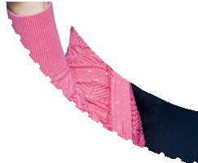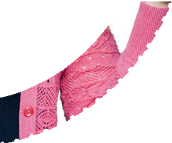

Источник: Сборник методических материалов на основе примерной парциальной образовательной программы дошкольного образования для детей 5-7 лет. Экономическое воспитание дошкольников: формирование предпосылок финансовой грамотности